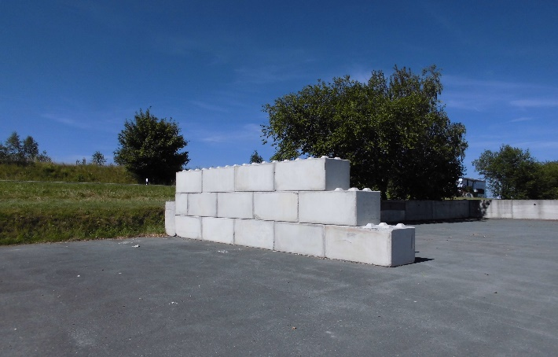

www.sps-logistik.de

SpS Logistik GmbH

Beton – LEGO – Steine

mit Transportankern

Länge x Breite x Höhe Gewicht

Stein A 1600 x 800 x 800 2,40 to

Stein B 1600 x 800 x 400 1,20 to

Stein C 1600 x 400 x 800 1,20 to

Stein D 800 x 800 x 800 1,20 to

Stein E 800 x 800 x 400 0,60 to

Stein F 800 x 400 x 800 0,60 to

Stein G 400 x 400 x 800 0,30 to

Stein H 1200 x 400 x 800 0,92 to

Stein I 1600 x 400 x 400 0,62 to

Stein J 800 x 400 x 400 0,30 to

Stein K 1200 x 400 x 400 0,46 to

Stein L 400 x 400 x 400 0,16 to

*Abschluss Steine ohne Noppen:*

Stein A/O 1600 x 800 x 800 2,40 to

Stein B/O 1600 x 800 x 400 1,20 to

Stein C/O 1600 x 400 x 800 1,20 to

Stein D/O 800 x 800 x 800 1,20 to

Stein E/O 800 x 800 x 400 0,60 to

Stein F/O 800 x 400 x 800 0,60 to

Stein G/O 400 x 400 x 800 0,30 to

Stein H/O 1200 x 400 x 800 0,92 to

Stein I/O 1600 x 400 x 400 0,62 to

Stein J/O 800 x 400 x 400 0,30 to

Stein K/O 1200 x 400 x 400 0,46 to

Stein L/O 400 x 400 x 400 0,16 to

**Der Bauherr ist für die Stabilität und Statik des Bauwerks selbst verantwortlich.**

**LEGO Steine mit Transportankern zum Versetzen**

**Verkauf unter: Tel: 09293/8007-39**